2.2 Planten in de tuin.

In de tuin komen planten voor en deze planten kunnen uit vel verschillende groepen komen. Hieronder zie je 2 planten van het jaar 2014.

Op de volgende bladzijdes staat een opdracht voor je die je digitaal per ELO inlevert.

Vaste plant van het jaar 2014, Epimedium.

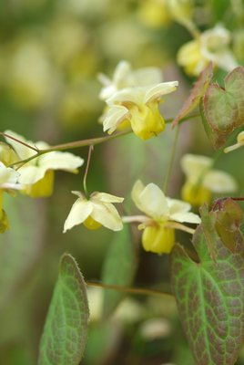
Duitse plantenkwekersverbond hebben Epimedium gekozen tot plant van het jaar 2014. Epimedium wordt in Nederland ook Elfenbloem genoemd. Deze mooie bodembedekker dank zijn naam aan haar bijzondere bloemen.

Boom van het jaar 2014, Fagus sylvatica.

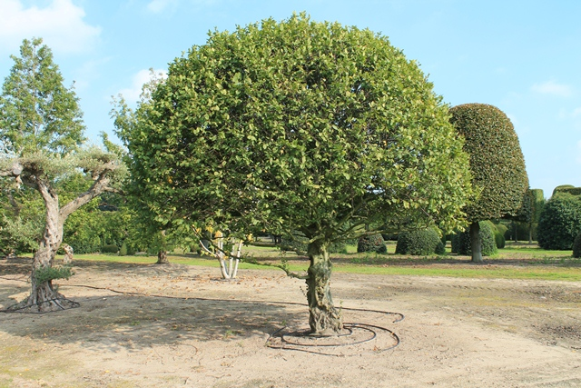
Nederlandse boomkwekers hebben Fagus sylvatica uitgeroepen tot boom van het jaar 2014. Fagus sylvatica is toepasbaar in grote en kleine tuinen, parken, lanen en laat zich goed leiden, sterk en resistent tegen plagen.

Nu ga je zelf verder. Tuinplant van de maand, dit ga je uitzoeken en lever je digitaal in. Maak hierbij gebruik van de site: http://www.mooiwatplantendoen.nl/tuinplanten.
Tuinplant van de maand
 | Wetenschappelijke naam | Nederlandse naam | Afbeelding
Januari
Februari
Maart
April
Mei
Juni
Juli
Augustus
September
Oktober
November
December

